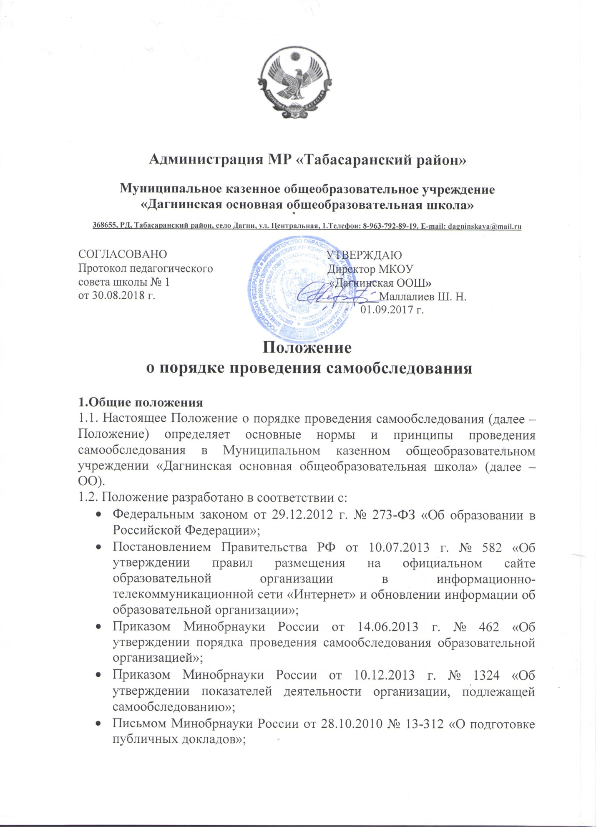

Письмом Минобрнауки России от 03.04.2015 г. № АП-512/02 «О направлении методических рекомендаций по НОКО»;

* Уставом ОО;
* Положением о внутренней системе оценки качества образования (далее – ВСОКО) в ОО.

1.3. Процедуры, инструментарий, сетевой график проведения самообследования разрабатываются ОО.

1.4. Самообследование является инструментальной подсистемой ВСОКО; согласуется с ней в части привлекаемых к процедурам самообследования должностных лиц; оценочных методик; способов сбора и обработки информации.

1.5. Результаты самообследования подлежат размещению на официальном сайте ОО в виде отчёта о самообследовании.

1.6. Посредством отчёта о самообследовании учредитель ОО, участники образовательных отношений, представители заинтересованных структур и др. получают достоверную информацию о содержании, условиях и результатах образовательной деятельности ОО.

1.7. Настоящее Положение согласуется с педагогическим советом ОО и утверждается руководителем ОО.

**2. Цели и задачи проведения самообследования**

2.1. Цель проведения самообследования – самооценка содержания, условий и результатов образовательной деятельности ОО с последующей подготовкой отчёта о самообследовании для представления учредителю ОО и общественности.

2.2. В ходе проведения самообследования осуществляется сбор и обработка следующей информации:

* общая характеристика образовательной деятельности ОО;
* система управления ОО;
* особенности организации образовательного процесса;
* качество кадрового, учебно-методического, библиотечно-информационного обеспечения и материально-технической базы ОО;
* качество подготовки обучающихся;
* данные о востребованности выпускников;
* анализ показателей деятельности ОО, подлежащей самообследованию

2.3. Порядок проведения самообследования согласуется с ВСОКО и использует ресурсную базу последней.

2.4. Самообследование призвано установить уровень соответствия образовательной деятельности ОО требованиям действующих федеральных государственных образовательных стандартов общего образования.

2.5. По итогам самообследования:

* выявляются позитивные и (или) негативные тенденции в объектах оценивания (самооценивания), в образовательной системе ОО в целом, резервы её развития;
* определяются причины возникновения отклонений состояния объекта изучения и оценивания от параметров ВСОКО, формируемых с учётом требований действующего законодательства РФ в сфере образования;
* определяются меры по кррекции выявленных негативных тенденций образовательной деятельности ОО;
* вносятся коррективы во ВСОКО.

**3. Организация самообследования**

3.1. Самообследование проводится ежегодно.

3.2. Проведение самообследования включает в себя:

* планирование и осуществление процедур самообследования;
* обобщение полученных результатов и формирование на их основе отчёта о самообследовании, предоставляемого учредителю и общественности.

3.3. Под процедурой самообследования понимается действие должностного лица, направленное на получение и обработку достоверной информации согласно закреплённым за этим должностным лицом направлениям деятельности и в соответствии с его функциональными обязанностями.

3.4. В проведении самообследования используются следующие формы и методы:

* плановые запросы информации;
* качественная и количественная обработки информации;
* экспертная оценка (включая экспертирование документов);
* анкетирование, опрос.

3.5. Результаты самообследования предоставляются в форме отчёта, который готовится с использованием оценочной информации, полученной по итогам проводимых в ОО мониторингов, диагностик, комплексных контрольных работ, а также информации о результатах итоговой аттестации учащихся.

**4. Состав должностных лиц, привлекаемых к самообследованию, и направления их деятельности**

4.1. В рабочую группу по проведению самообследования включаются:

* руководитель ОО;
* руководители структурных подразделений ОО;
* заместители руководителя ОО;

4.2. Руководитель ОО:

* обеспечивает локальную нормативную базу проведения самообследования, подготовки отчёта о самообследовании;
* обеспечивает предоставление учредителю и общественности отчёта о самообследовании;
* содействует оптимизации процедур подготовки отчёта о самообследовании.

4.3. Руководители структурных подразделений ОО и (или) заместители руководителя ОО и её структурных подразделений:

* участвуют в разработке структуры отчёта о самообследовании; вносят рекомендации в дизайн электронной версии отчёта о самообследовании, размещаемой на официальном сайте ОО;
* разрабатывают шаблоны документирования информации, включаемой в отчёт о самообследовании;
* обеспечивают сбор информации, подлежащей включению в отчёт о самообследовании, согласно выполняемому функционалу и в соответствии с приказом руководителя ОО;
* способствует минимизации временных издержек по подготовке отчёта о самообследовании посредством опережающего планирования необходимых организационных процедур;
* контролируют выполнение сетевого графика подготовки отчёта о самообследовании;
* консультируют по необходимости лиц, предоставляющих информацию;
* осуществляют итогове написание отчёта о самообследовании согласно выполняемому функционалу и в соответствии с приказом руководителя ОО;
* разрабатывают и реализуют систему мер по информированию педагогических работников о целях и содержании отчёта о самообследовании;
* организуют методическое сопровождение оценочной деятельности педагога, результаты которой включаются в отчёт о самообследовании;
* содействуют осуществлению обратной связи с участниками образовательных отношений в вопросах доступности информации, содержащейся в отчёте о самообследовании;
* вносят предложения по автоматизации процедур подготовки отчёта о самообследовании;
* обеспечивают размещение отчёта о самообследовании на официальном сайте ОО;
* осуществляют техническое сопровождение подготовки, размещения и последующего обновления электронной версии отчёта о самообследовании.

**5. Отчёт о самообследовании**

5.1. Отчёт о самообследовании готовится на 1 августа текущего года, предоставляется учредителю и размещается на официальном сайте ОО не позднее 1 сентября текущего года.

5.2 Отчёт о самообследовании – локальный аналитический документ ОО, форма, структура и технические регламенты которого устанавливаются ОО.

5.3. Форма, структура и технические регламенты отчёта о самообследовании могут быть изменены в связи с появлением и (или) изменением федеральных регламентов и рекомендациё.

5.4. Ответственность за подготовку, своевременное размещение на официальном сайте ОО отчёта о самообследовании и достоверность входящей в него информации несёт заместитель руководителя ОО, ежегодно назначаемый соответствующим приказом.

5.5. Ответственность за предоставление отчёта о самообследовании учредителю несёт руководитель ОО.

**6. Порядок внесения изменений и (или) дополнений в Положение**

6.1. Инициатива внесения изменений и (или) дополнений в настоящее Положение может исходить от лиц, отмеченных в п. 4.

6.2. Изменения и (или) дополнения в настоящее Положение подлежат открытому обсуждению на заседании рабочей группы по проведению самообследования.

6.3. Изменения в настоящее Положение вносятся в случае их одобрения большинством состава рабочей группы и утверждаются приказом руководителя ОО.

***График проведения мероприятий по подготовке и проведению самообследования***

|  |  |  |
| --- | --- | --- |
| **Мероприятие** | **Ответственный** | **Сроки** |
| Подготовка приказа по проведению самообследования (состав рабочей группы; планируемые направления деятельности; ответственные исполнители и др.) | Руководитель образовательной организации  (далее – ОО) | Январь |
| Проведение рабочего совещания по обсуждению характера процедур самообследования; формам предоставления информации ответственным лицам; срокам исполнения процедур и др. | Февраль |
| Сбор и подготовка информации о характере образовательной деятельности ОО (документы, регламентирующие организацию образовательного процесса; реализуемые образовательные программы; контингент обучающихся и др.) | Заместитель руководителя ОО |
| Сбор и подготовка информации о качестве подготовки обучающихся (согласно параметрам, утв. Приказом Миобрнауки России от 10.12.2013 № 1324 «Об утверждении показателей деятельности организации, подлежащей самообследовани») | Февраль-апрель |
| Сбор и подготовка информации о характере организации образовательного процесса (количество учебных планов; индивидуальных учебных планов (включая индивидуальные учебные для обучающихся с ограниченными возможностями здоровья)) | Март-апрель |
| Сбор и подготовка информации и востребованности выпускников (доля выпускников 9-х классов, продолживших образование по профилю обучения; доля выпускников 9 класса, поступивших в ССУЗы |
| Сбор и подготовка информации о качестве кадрового, учебно-методического, библиотечно-информационного обеспечения, материально-технической базы | Заместитель руководителя ОО | Апрель |
| Анализ функционирования внутренней системы оценки качества образования | Заместитель руководителя ОО | Апрель |
| Анализ показателей деятельности ОО, подлежащей самообследованию, устанавливаемых федеральным органом исполнительной власти | Заместитель руководителя ОО |
| Подготовка текста отчёта о самообследовании | Заместитель руководителя ОО | Май-июнь |
| Размещение отчёта о самообследовании на официальном сайте ОО | Заместитель руководителя ОО | Август |